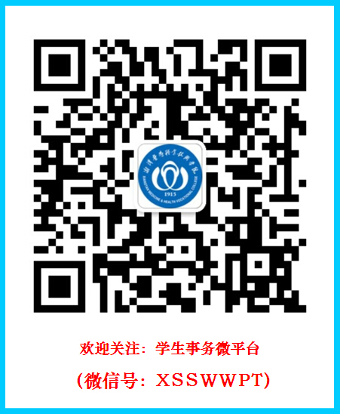



学生管理与安全自律承诺书

二级学院：
专业班级：
班 主 任：

二○一 年 月 日

为加强学生日常管理，规范学生行为，正确区分学校教育行为和学生自律行为，强化学生法纪观念和自律意识，促进学生健康成长，根据《中华人民共和国高等教育法》、《中华人民共和国治安管理处罚条例》、《普通高等学校学生管理规定》、《普通高等学校学生行为准则》、《学生伤害事故处理办法》及有关的法律法规，结合我校实际，特制定本承诺书。
一、学生违反国家法律法规，组织或者参与危害国家安全、破坏社会稳定的活动，造成严重后果、构成违法犯罪行为的，依照国家相关法律，交由司法机关追究其法律责任。
二、学生违反学校校纪校规，组织或者参与破坏学校正常教育教学秩序的活动，造成一定后果，依照学院规章制度追究相应责任；其行为构成犯罪的，交由司法机关依法处理。
三、学生在学校或有关单位组织的教学、实习等活动中，由学校教育管理过错导致学生人身财产损失的，相应责任由学校承担；有关单位过错造成的，相应责任由有关单位承担。
四、学生在教学、实习、生活等过程中，因其自身过错导致人身、财产损失及相应责任，由学生本人或其家长承担。
五、学生在经批准的集体活动中，未按要求参与活动造成本人或他人人身、财产损失的，由过错学生承担相应责任。
六、学生未经批准擅自组织集体活动发生意外事故，导致人身、财产损失的，由发起人及有关组织者承担相应责任。
七、学校严禁学生缺寝或私自租住民房，学生擅自在学校提供的宿舍及学生公寓以外住宿，或在外租房而造成人身伤亡、财产损失及一切纠纷，由该学生本人负责并承担责任。
八、学生因组织或参与赌博、传销、酗酒、闹事、打架、斗殴、偷窃等一切违法犯罪或违反校纪校规等行为的，其造成的人身伤亡、财产损失及一切责任，由肇事学生或其家长承担相应责任；其行为构成犯罪的，交由司法机关依法处理。
九、学生因私自下河游泳、违反交通法规、自身身体疾病原因或采取自杀、自伤等一些不当行为造成自身伤亡、财产损失的，一律由学生本人承担相应后果，学校不承担责任。
十、根据本协议应当由学生承担赔偿责任的，由学生或其家长负责赔偿。其他学生伤害事故责任的认定和相应事故损害赔偿，依照我国有关法律法规及教育部有关规定处理。
十一、本承诺书一式三份，在新生入学教育时必须以班为单位组织学习，本承诺书自学生本人或家长签字之日起开始生效，学生或家长签字后学校、二级学院、班级各执一份。
十二、本承诺书如与国家法律法规相违背，以国家法律法规为准；本承诺书解释权属湘潭医卫职院学生工作处(部)。

承诺人签名 （日期： 年 月 日）
序号 | 签 名 | 身份证号码 |  | 序号 | 签 名 | 身份证号码
1 |  |  |  | 31
2 |  |  |  | 32
3 |  |  |  | 33
4 |  |  |  | 34
5 |  |  |  | 35
6 |  |  |  | 36
7 |  |  |  | 37
8 |  |  |  | 38
9 |  |  |  | 39
10 |  |  |  | 40
11 |  |  |  | 41
12 |  |  |  | 42
13 |  |  |  | 43
14 |  |  |  | 44
15 |  |  |  | 45
16 |  |  |  | 46
17 |  |  |  | 47
18 |  |  |  | 48
19 |  |  |  | 49
20 |  |  |  | 50
21 |  |  |  | 51
22 |  |  |  | 52
23 |  |  |  | 53
24 |  |  |  | 54
25 |  |  |  | 55
26 |  |  |  | 56
27 |  |  |  | 57
28 |  |  |  | 58
29 |  |  |  | 59
30 |  |  |  | 60

